Российская Федерация  Республика Саха (Якутия)  МУНИЦИПАЛЬНОЕ ОБРАЗОВАНИЕ  «Мирнинский район» РС(Я) | 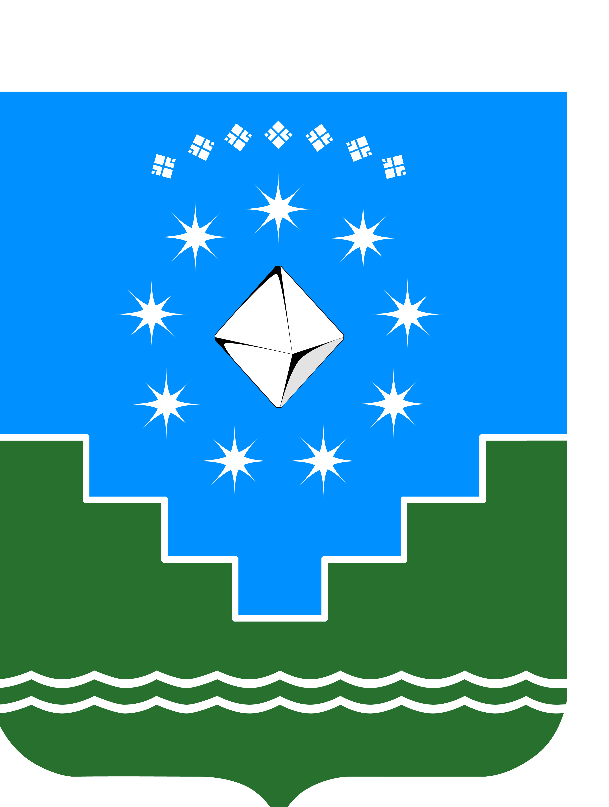 | Россия Федерацията (Россия)  Саха Өрөспүүбүлүкэтэ  «Мииринэй оройуона»  МУНИЦИПАЛЬНАЙ ТЭРИЛЛИИ

Мирнинский районный Совет Депутатов
31 января 2022г. № 2

ПОСТАНОВЛЕНИЕ

О проведении очередного заседания сессии
Мирнинского районного Совета депутатов №30
в режиме видеоконференцсвязи

На основании Указов Главы Республики Саха (Якутия) от 27.04.2020г. № 1143 «Об утверждении правил поведения, обязательных для исполнения гражданами и организациями при введении режима повышенной готовности в связи с угрозой распространения новой коронавирусной инфекции (COVID-19) на территории Республики Саха (Якутия)» (в ред. Указа Главы РС (Я) от 14.01.2022 № 2267), от 01.07.2020 № 1293 «О режиме повышенной готовности на территории Республики Саха (Якутия) и мерах по противодействию распространения новой коронавирусной инфекции (COVID-19)» (в ред. Указа Главы РС (Я) от 23.12.2021 № 2229), от 01.07.2020 № 1294 «О продлении действия мер по обеспечению санитарно-эпидемиологического благополучия населения в Республике Саха (Якутия) в связи с распространением новой коронавирусной инфекции (COVID-19)» (в ред. Указа Главы РС (Я) от 14.01.2022 № 2267), а также решения Оперативного штаба по недопущению распространения на территории Республики Саха (Якутия) коронавирусной инфекции(COVID-19) от 24.01.2022, в соответствии со статьей 7.1 Регламента районного Совета депутатов, с учетом текущей санитарно-эпидемиологической обстановки,
ПОСТАНОВЛЯЮ:
- Провести 09 февраля 2022 года очередное заседание сессии Мирнинского районного Совета депутатов №30 в 10-00 в режиме видеоконференцсвязи с использованием платформы ZOOM (ID 787 920 4816, пароль 567765).
- Назначить дату и время начала регистрации участников и приглашенных на заседание очередной сессии №30 – 09 февраля 2022 года в 09-30.
- Секретариату районного Совета депутатов (Бейсембаева Г.А.) организовать участие депутатов в заседании очередной сессии Мирнинского районного Совета депутатов в режиме видеоконференцсвязи.
4. Контроль исполнения настоящего постановления оставляю за собой.

Председатель Мирнинского
районного Совета депутатов А.В. Кузнецов

СОГЛАСОВАНО:

1.Управляющий делами А.А.Тонких

2.Начальник контрольно-правового
управления Администрации района Л.Ю. Маркова

3.И.о. руководителя Секретариата
районного Совета депутатов И.А. Белоколодова

